新 书 推 荐

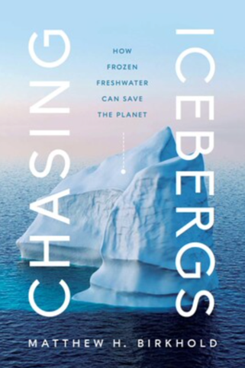
中文书名：《追寻冰山：冰封淡水何以拯救地球》
英文书名：CHASING ICEBERGS: How Frozen Freshwater Can Save This Planet
作 者：Matthew H. Birkhold
出 版 社：Pegasus
代理公司：Biagi/ANA/Conor Cheng
页 数：336页
出版时间：2023年2月
代理地区：中国大陆、台湾
审读资料：电子书稿
类 型：自然写作

内容简介：

一段智性的、引人入胜的叙述，足以改变我们与水源的关系，以及我们看待气候变化的方式。

全球水资源危机正在迫近。地球上三分之一的人口无法获得安全的饮用水，每年有近百万人因此丧生。即使在淡水充足的地区，污染和低劣的基础设施使居民无法获得基本的水源保障。幸而，在人们最难以想象之处，存在着解决危机的途径。冰山——也就是成山的冰冻淡水——不只是气候变化的符号。在引人入胜的《追寻冰山》一书中，马修·伯霍尔德（Matthew Birkhold）认为，那些闪闪发光的“海中巨兽”很可能是拯救地球的关键。

开采冰山从而获得饮用水并不新奇，但在人类历史上，人们首次在全球范围内如此大规模地开采冰山，这不仅在技术上成为可能，而且对人类的生存不可或缺。《追寻冰山》记述了人类与冰山的关系的丰富历史，衡量了获取这种淡水资源所亟待克服的技术、文化和法律上的阻碍。

伯霍尔德带着读者漫游全球，介绍了相当多样的人群，针对人类是否应当以及如何利用冰川这些问题，他们的观点各不相同。坚定的官僚主义者致力于避免又一个泰坦尼克号，而“冰川牛仔”驾驭着如同猛兽的冰川以求谋利。企业家以令人大跌眼镜的高昂价格售卖着奢侈的冰川淡水，而人道主义者为了消除水资源短缺，试图在全球抛洒冰川资源。

在书中，我们将读到全球最著名的科学家们，他们试图确定工业规模的冰川开采将如何影响海洋和两极。我们会从一手资料中见证笼罩的危机，格陵兰岛的因纽特人声称冰川归他们所有，而私营企业则试图从中收获暴利。

伯霍尔德带领读者从康涅狄格州到南非，从纽芬兰岛到挪威、格陵兰岛乃至更远，他颇有远见地呼吁在冲突之上建立合作。依靠冰山来拯救人类为时未晚，但我们必须在科学家、空想主义者、工程师、律师和外交家之间迅速结盟，确保这场“淘冰热”不会成为随意开采的资源。

作者简介：

马修·伯霍尔德（Matthew Birkhold）是俄亥俄州立大学（The Ohio State University）的教授，专注于法律、环境人文主义、知识产权和土著研究。伯霍尔德著有Characters Before Copyright，他的论文和专栏文章曾刊登于《纽约时报》（New York Times）、《大西洋月刊》(The Atlantic)、《外交》(Foreign Affairs)、《华盛顿邮报》（Washington Post）、《巴黎评论》(Paris Review)和《今日印第安国家》（Indian Country Today）。

媒体评价：

“这本书以趣味横生且富有启发的方式探索了企业家、冰川学家、工程师和极地地区的土著居民之间的利益冲突，以广阔的视野呈现了冰川开采的挑战和机遇，引人深思。”
——《出版者周刊》（Publishers Weekly）

“本书深入探讨了现今的“淘冰热”，人们将极地的冰川运送至全球的缺水地区。讲述这个故事时，伯霍尔德面面俱到地讨论了这个鲜为人知、却对应对气候变化至关重要的要素。他试图解答人们如何运输和售卖巨大的冰川，将成堆的极地冰块运至温带将对环境造成的影响，以及究竟谁才是冰川的拥有者——一个截至目前被忽略的问题。这本书引人深思，文笔流畅，调研深入，注定登上头条……对于关注应对气候变化和社会未来发展的人来说的必读书目。”
——约翰·德沃夏克（John Dvorak），《山脉如何生长》（How the Mountains Grew）的作者

“深入浅出地探索了冰山的潜在用途，有助于解决世界淡水危机。冰山是地球生物圈重要组成部分，这本书带我们踏上一场令人震惊的考察。”
——《科克斯书评》（Kirkus Review）

感谢您的阅读，请将反馈信息发送至：Conor@nurnberg.com.cn

程衍泽 (Conor)
安德鲁·纳伯格联合国际有限公司北京代表处
北京市海淀区中关村大街甲59号中国人民大学文化大厦1705室，100872
电 话：010-82504406
手 机：13072260205（微信同号）
传 真：010-82504200
Email：Conor@nurnberg.com.cn
网址：http://www.nurnberg.com.cn
微博：http://weibo.com/nurnberg
豆瓣小站：http://site.douban.com/110577/
微信订阅号：ANABJ2002


